ATMOSFERDEKİ GÜNEŞ IŞIMASININ OLUŞTURDUĞU DENGELER

Güneşten yayılan ışık fotonları Dünyaya 8,31 dakikada ulaşır ve güneşten çıkan ışıkların dalga boyu aralığı 180 – 3000 nm arasındadır. Şüphesizki tüm bu dalga boylarındaki ışıklar aynı yoğunlukta değildir, güneş ışımasının spektrumu geniş bir dalga boyu aralığı gözetilerek çizilirse aşağıda şekil 1’de görüldüğü gibi bir spektrum elde edilir. Spektrumdan görüldüğü gibi güneşten gelen en yoğun ışıklar 483 nm dalga boyundaki ışıklardır.Şekil 1’de Stefan – Boltzmann yasasına göre Dünyanın yayınladığı IR ışımasınında spektrumu görülmektedir bu IR ışıkları arasında en yoğun gelenler λ=10000 nm civarında olan ışıkları olup yoğunlukları mor ötesi ve görünür ışıklar kadar değildir.
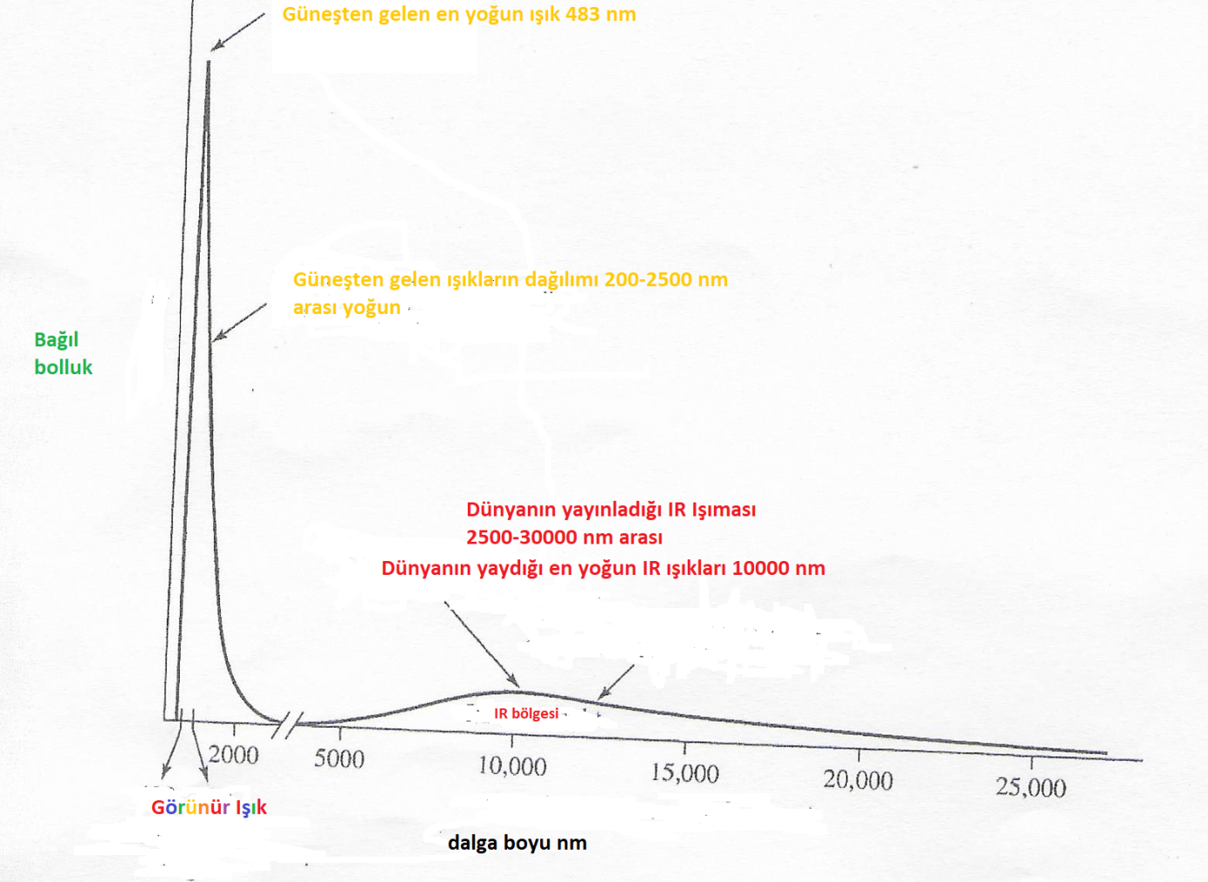
Şekil 1. Güneş ışıklarının geniş dalga boyu aralığındaki spektrumu (Thomas Spiro-William Stigliani, Environmental Chemistry 1996, sayfa 109 ‘dan alınmıştır)

Güneşten gelen ışıkların basitçe analizi ile güneş yüzeyinin sıcaklığı tahmin edilebilir, Wien Yasasına göre bir siyah cismin ışımasında cismin sıcaklığı T ise en yoğun yayılan ışık dalga boyu λ,
λ = (h.c/5kT) eşitliği ile bulunur, burada k= Boltzmann sabitidir, eşitliğin içindeki sabitler çarpılıp bölündüğünde,
λ = 2,882.10⁻³ /T elde edilir. Sonuç m cinsindendir nm ‘ye çevirmek için 10⁹ ile çarpılırsa,
λ = 2,882.10⁶ /T değeri elde edilir.
λ = 483 nm yerine konacak olursa,
T= 5996 K olarak güneşin yüzey sıcaklığı bulunur.
Astronomik ölçümlerde ,
Güneşin Dünyaya uzaklığı= 149500000 km=1495.10¹¹ m
Dünyanın çapı = 12740 km = 1,247.10⁷ m,
Güneşin çapı= 1392000km = 1,392.10⁹ m olarak verilmektedir. Bu ölçüleri ve Stefan – Boltmann Yasası eşitliğini kullanarak güneşten Dünyaya gelen enerjinin miktarı hesaplanabilir. Stefan – Boltmann Yasası sıcaklığı T olan bir kara cismin yaydığı ışıma enerjisinin,
E= Ѳ.T⁴ , bu eşitlikte Ѳ Stefan –Boltzmann sabiti olarak bilinir ve değeri Ѳ= 5,671.10⁻⁸ W/(m².K⁴) tür. Güneşin yüzey sıcaklığı genelde 5700 K olarak spektral olarak ölçülmüştür.
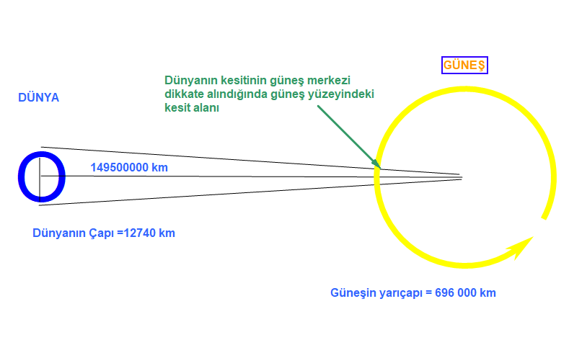
Şekil 2. Güneşten yayılan ışımanın Dünya yüzeyine ulaşan payı
Şekil 2’deki veriler dikkate alınınca Dünya merkezinden güneş merkezine kadar olan uzaklık =
149500000 + 6370 + 696000 = 150202370 km,
Dünyanın merkezinden güneş yüzeyine olan uzaklık = 149500000 + 6370 = 149506370 km olur. Yukarıda dünya ve Güneş merkezi arasında oluşan üçgende benzerlik oranlarına bakılırsa, Güneş merkezinden dünyayı gören bakış alanının güneş yüzeyindeki çapına X diyecek olursak,
12740/ X = 149506370 / 150202370 buradan X= 59.0339 km çapta güneş yüzeyinde bir daire bulunur. Bu dairenin alanı S= 3,1416 . (59,0339/2)²= 2827,44 km²
Güneşin toplam alanı S_{güneş} = 4.3,1416.(696000)² = 6,087.10¹² km² = 6,087 10¹⁸ m²

Stefan – Boltmann yasasına göre güneşin yaydığı enerji
E_{güneş} = 5,671.10⁻⁸ . (5700)⁴ = 5,98.10⁷ W/m²
= 5,98.10⁷ . 6,087.10¹⁸ = 36,40.10²⁵ W = 36,40.10²⁵ J/s,
Öte yandan 1 gün 86400 s ve bir yıl 365 gün alınırsa 1 yıl= 3,1536.10⁷ s bulunur.
Bu değer yukarıda bulunan değerle çarpılırsa güneşin 1 yılda ürettiği enerji,
E = 36,40.10²⁵ .3,1536.10⁷ =1,148.10³⁴ J/yıl olarak hesaplanır= 1,148.10³¹ kJ/yıl

Bu enerji tüm güneşten çıktığına göre bu ışımanın dünyaya ulaşacak kısmı güneşin toplam alanı ile dünyanın izdüşüm alanı kullanılarak hesaplanabilir.
(2827,44/6,087.10¹²) .1,148.10³¹ = 5,34.10²¹ kJ/yıl = 54,4 10²⁰ kJ/yıl
Bu enerjinin atmosferden girdikten sonra nasıl dağıldığı aşağıda şekil 3’te verilmiştir.

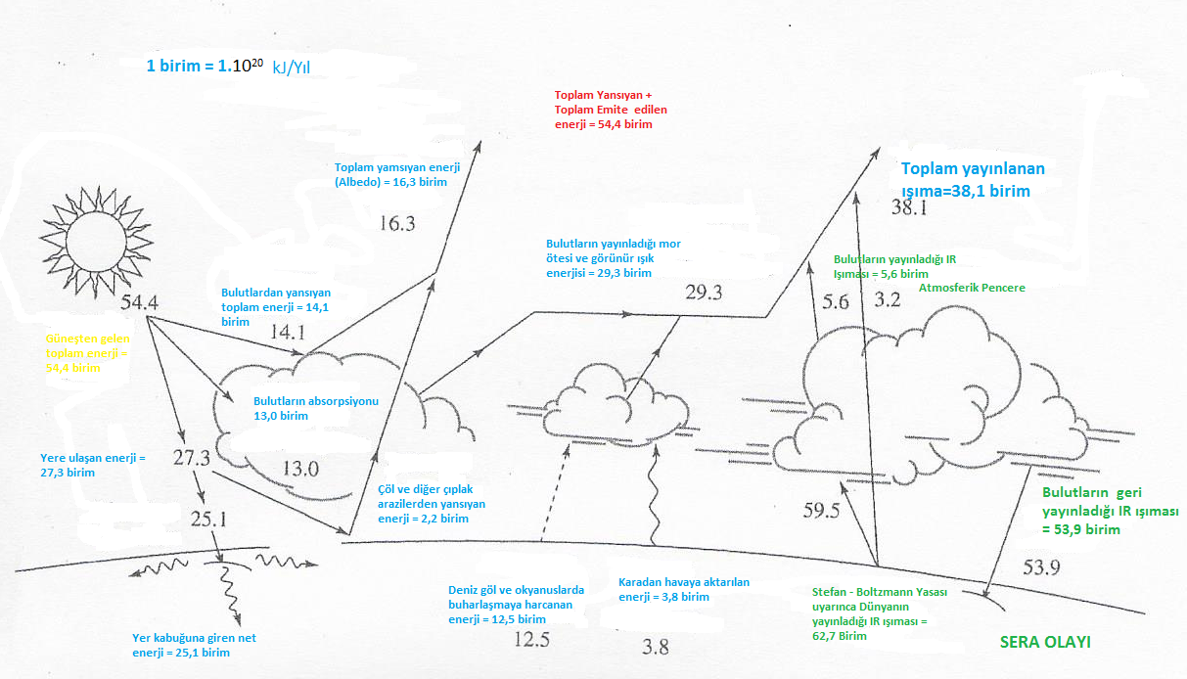
Şekil 3. Güneşten Dünyaya ulaşan enerjinin atmosferden girdikten sonra dağılımı (Thomas Spiro-William Stigliani, Environmental Chemistry
1996, sayfa 109 ‘dan alınmıştır)

